Utilisation Tacview sur IL2

Mode Solo
Versions d’IL-2 Sturmovik supportées par Tacview :
IL-2 Sturmovik: Great Battles
Les éditions normales et Steam d’IL-2 fonctionnent toutes les deux avec Tacview.

Comment enregistrer les vols d’IL-2 Sturmovik ?
Vous devez d’abord autoriser l’enregistrement des données au format de Tacview dans le fichier de configuration d’IL-2 : Ouvrez \IL-2 Sturmovik Battle of Stalingrad\data\startup.cfg et assurez-vous que tacviewrecord = 1. La configuration devrait ressembler à ceci :
[KEY = track_record]
fx_sound = 2
record_graphics_effect = 1
record_ground_vehicles = 1
tacviewrecord = 1
[END]
A présent, dès que vous serrez en vol, appuyez sur LCtrl+R et IL-2 enregistrera les données de télémétrie au format de Tacview.
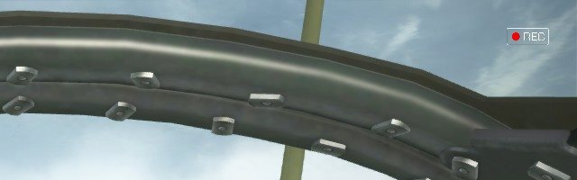

Comment ouvrir les vols d’IL-2 dans Tacview ?
IL-2 enregistre vos vols dans \IL-2 Sturmovik Battle of Stalingrad\data\Tracks\. Ouvrez l’enregistrement de votre choix depuis Tacview, ou double cliquez simplement sur le fichier *.acmi que vous souhaitez ouvrir, directement depuis l’explorateur de Windows.

Pourquoi IL-2 n’enregistre pas mes vols malgré tout ?
Il semble que certaines versions d’IL-2 ne créent pas automatiquement le dossier ou les fichiers trk & acmi sont enregistrées. Assurez-vous que le dossier suivant existe bien : \IL-2 Sturmovik Battle of Stalingrad\data\Tracks\
Mode Multijoueur
Mes vols ne sont pas enregistrés :
Par défaut, IL-2 Sturmovik n’enregistre pas les vols en ligne. Vous devrez activer l’enregistrement en éditant le fichier de configuration *.sds sur l’ordinateur hôte. Assurez-vous simplement que la ligne suivante est présente :
TacviewRecord=true

Le terrain affiché par Tacview n’est pas le bon
Assurez-vous que le terrain de Tacview soit sur (Auto) ou sur IL-2 Sturmovik. Les terrains suivants sont inclus dans Tacview :
- Moscow
- Stalingrad
- Velikie Luki
- Kuban
- Lapino (désactivée par défaut)
- Novosokolniki (désactivée par défaut)
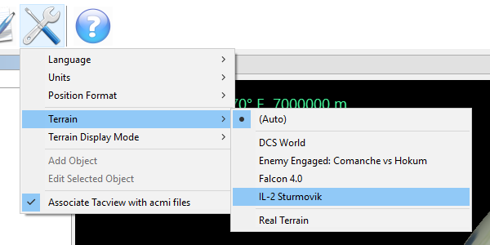
Certains terrains de petites dimensions ont été désactives afin d’éviter les conflits avec les grands champs de bataille qui contiennent déjà les mêmes informations.
Vous pouvez activer/désactiver ou ajouter vos propres terrains en éditant le fichier \Tacview\Data\Terrain\Custom\CustomHeightmapList.xml. Il est recommandé de sauvegarder le fichier ainsi modifié dans %ProgramData%\Tacview\Data\Terrain\Custom\ afin que vos préférences soient prises en compte par toutes les versions de Tacview installées sur votre ordinateur.

